淮南联合大学2023年分类招生考试阅读机及答题卡采购询（报）价表
*本次项目预算控制价格：贰万叁仟元整（小写：23000元） （供应商所报合计价格超过控制价格为无效报价）
序号 | 名称 | 规格 | 单位 | 数量 | *品牌 | *型号 | *单价（元） | *小计金额（元）
1 | 阅读机 | 见技术参数（一） | 台 | 1
2 | 答题卡 | 见技术参数（二） | 张 | 6000
合计 | *小写： * 大写：

报价要求：
1.供应商必须具备各类考试的阅卷经验，在竞价文件附件中提供2份标的物销售合同影印件；
2.供应商必须具备答题卡的定制（免费设计）服务能力，可根据客户的要求个性化定制分类招生考试答题卡（详见技术参数 二）。
3.售后服务要求：专业技术人员上门安装、培训，在产品售后服务期内提供免费上门服务（24小时内），分类考试阅卷期间专业技术人员须到场提供免费技术服务，并提供售后服务承诺书；
4.供应商在提供技术服务时要遵守国家考试保密制度，未经学校允许擅自发布与考试有关的任何信息；
5.签订合同前，对设备使用性能进行初验，确保设备达到技术参数要求的性能。如经过初验，发现所供设备不满足参数要求，按虚假应标处理，依法向上级主管部门及公共交易监督管理部门函告通报。
6.竞价表中所有标星*项为必填项，漏填缺项视为不响应竞价文件，废除竞价资格。
7.如有其他疑问，请咨询项目联系人：李老师15956699015。

（一）阅读机技术参数要求：
1.设备必须准确识别学校定制分类招生考试答题卡，识别结果可以直接导入到学校的成绩分析系统；
2.设备可以识别单选、多选、判断等多种形式的客观题，并且能够识别超长选项的客观题；另外，设备必须识别主观题给分，识别精准率达到100%；
3.设备可以识别画圈、打勾、十字等勾选方式，勾选方式和填涂方式可以同时使用；
4.设备可以准确识别条形码，识别率99.9%以上；
5.设备的阅读速度：标准信息卡的速度不低于100张/分钟；
6.设备的接口方式：USB接口
7. 要提供与阅读机配套的标准化阅卷系统，阅卷系统无需安装就直接使用，不需要安装数据库，不需要安装任何插件，也不需要网络；阅卷系统的所有操作在本地完成，所有数据本地存储； 阅卷系统要支持数据一键导入，导入数据必须智能识别，无需手工选择；针对不同答题卡可以定制阅卷参数，成绩分析报表可以根据不同需求按字段分类导出，同时具备一键导出功能，无需手工选择生成；. 标准答案支持三种录入方式：读入，导入，手工录入。
并确保能正常使用。
（二）答题卡技术参数要求：
1.纸张厚度不低于100克；
2.双面印刷，正面为客观题、主观题涂分，背面为主观题，按照使用单位的要求个性化定制；
3.定制答题卡袋，按照标准化考试要求，30张答题卡一袋分装。

*报价单位承诺：
我单位已熟知报价要求的内容。承诺完全遵照要求执行报价，所提供的商品完全符合国家现行法律法规的要求，全部合格。价格及商品规格技术参数一经确认成交不再更改。
*报价单位： (加盖公章)
*法人代表： 联系方式：
*授权委托人： 联系方式：

年 月 日

★★★★★供应商请仔细阅读此流程★★★★★
电子竞价项目操作流程
- 供应商需使用GOOGLE或者IE10版本以上浏览器（本系统不兼容360浏览器或低版本IE浏览器）登录http://cggl.hnuu.edu.cn/进行实名认证注册方可获取报名资格（注册的供应商必须及时完善资料，上传社会信用代码证，企业诚信承诺书，否则视为无效竞价）。
详情请参考http://cggl.hnuu.edu.cn/Info/detail/id/771.html
- 注册完毕后可登录【网上竞价系统】进行报名,报名成功后方可显示竞价页面。
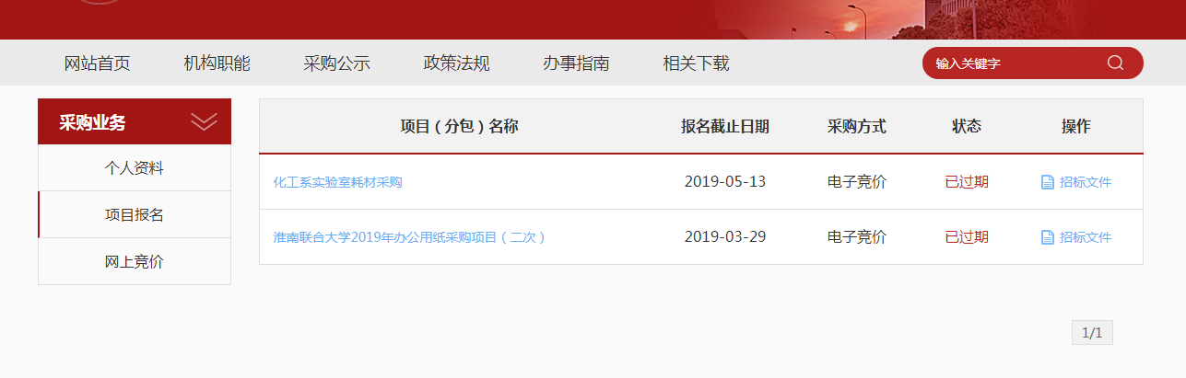
★项目报名后，从操作栏下载招标文件（询价报价明细文件）并仔细阅读后，点击下面的“网上竞价”按钮开始竞价操作。
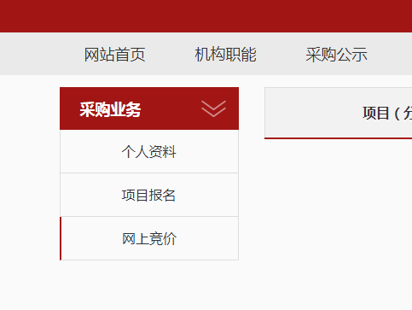
- ★竞价过程，除了在系统内填报标的总金额，还需要将下载的询（报）价明细表进行明细填报。明细报价表中标注*号红色字体行列，为必须填报。明细填报文件需加盖公章，以影印、扫描、拍照的格式上传。
- 填报金额必须保证大小写一致（大小写不一致时以大写为准），影印、扫描、拍照的文件中报价承诺签字及加盖公章部分必须保证清晰可见。

